Bewerbung für ein ERASMUS-Stipendium des Historischen Seminars
der JGU
ABSCHLÜSSE/DIENSTE
Bisherige Bildungsabschlüsse:
Abitur
(Berufsausbildung und/oder Studium)
Weitere, welche?
1
2
.
.
Bitte füllen Sie das Formular aus.
Dienste:
Welcher?
Wann?
Übersenden Sie das Formular sowie die zugehörigen Unterlagen fristgerecht in e i n e m
elektronischen Dokument an internationales@geschichte.uni-mainz.de

(Militär-/Zivildienst, Freiwilliges, soziales
oder ökologisches Jahr, anderer
Freiwilligendienst)
Betreffzeile und Name der Datei: ERASMUS Bewerbung_Zuname, Vorname
Beachten Sie den Bewerbungszeitraum für einen Auslandsaufenthalt im Studienjahr 2024/25
(Winter- und/oder Sommersemester): 1. Dezember 2023 bis 31. Januar 2024. Alle erfragten
Angaben beziehen sich auf den Zeitpunkt der Bewerbung.
3
.
STUDIUM
Studiengang:
BED
BA
(bitte ankreuzen, bei „Anderer“
präzisieren)
PERSÖNLICHES
Zuname:
MED
MA
Geburtsname:
Vorname:
Geburtsdatum:
Anschrift:
Anderer/welcher?
Hauptfach
Hauptfach
Hauptfach
Beifach
Studienfächer:
Kontaktadresse (z.B. Eltern/PartnerIn):
Telefon:
Mobil:
Nr.
E-Mail-Adresse (Unimail):
Gültig bis:
Personalausweis
Beifach
Falls nicht BRD bitte Land
angeben
Semesterzahl zum Zeitpunkt der Bewerbung:
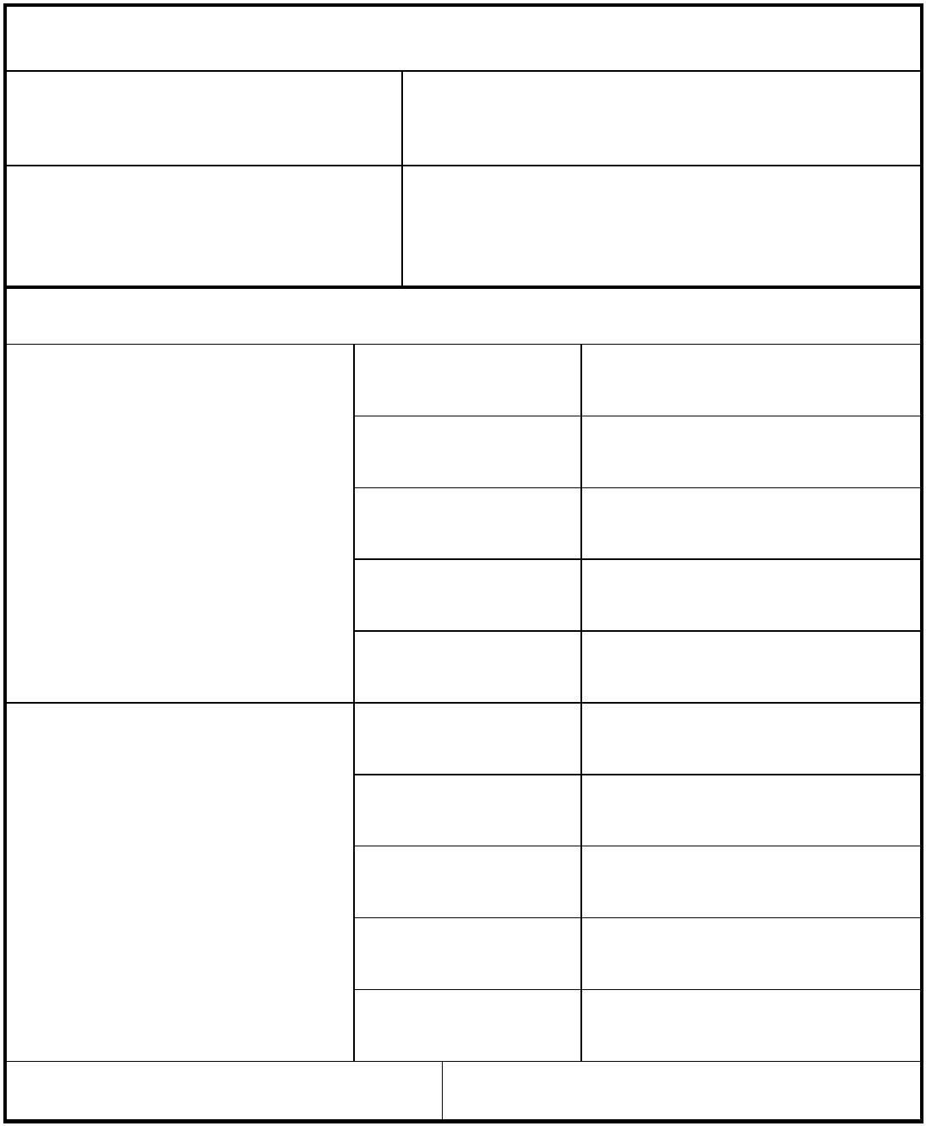

Bitte fügen Sie dem Bewerbungsformular folgende Unterlagen bei:
AUSLANDSAUFENTHALT
•
•
•
•
•
Motivationsschreiben (max. 1,5 Seiten)
Lebenslauf mit Bild
Stammdatenblatt aus dem laufenden Semester
Abiturzeugnis in Kopie (unbeglaubigt)
Leistungsübersicht (unbeglaubigter Ausdruck aus Jogustine. Falls erbrachte Leistungen in
Jogustine fehlen, benennen Sie diese bitte separat)
Fremdsprachennachweise (sofern nicht bereits im Abiturzeugnis ersichtlich. Der Nachweis soll
deutlich machen, dass Sie Stufe B2 (im Regelfall) zum Zeitpunkt der Bewerbung erreichen. Dies
gilt insbesondere für Englisch, Französisch, Spanisch, Italienisch. Sprachen wie z.B. Bulgarisch,
Griechisch, Rumänisch, Finnisch, Ungarisch müssen zum Bewerbungszeitpunkt nicht
nachgewiesen werden).
Gewünschter Studienaufenthalt im Ausland (ein- oder zwei WS
Semester sind möglich, beachten Sie bitte die Hinweise auf
der Homepage)
SoSe
Präferenz der Universitäten:
1.
•
2
3
4
.
.
.
•
Weitere Unterlagen (z.B. Praktikumsbescheinigungen, ehrenamtliche Tätigkeiten)
Ort
Datum
Unterschrift
Wurden Sie schon einmal durch das ERASMUS-Programm gefördert? Ja
Jahr
Dauer Nein
SPRACHKOMPETENZ
Muttersprache(n):
Andere Sprachen:
Ich verstehe die Sprache Ich
ausreichend, um
Vorlesung folgen zu können
benötige
einer Vorbereitungen,
noch
um
einige
eine
Vorlesung in dieser Sprache
problemlos verstehen zu können
Ja
Nein
Nein
Ja
